Jeu de 7 familles “process”

Vous allez devoir créer un jeu de cartes des 7 familles sur le thème “process”. Chaque famille sera un des sous-thèmes de l’exposition process qui porte sur le processus créatif; c'est -à -dire tout ce qui se passe entre l’idée d’une œuvre et son achèvement.

Voici les noms de chaque famille:

- Les étapes de réalisation d’une oeuvre
- Le protocole
- La recherche d’une idée
- Répétition/variation
- L’oeuvre à plusieurs mains
- Le geste visible
- Geste/vitesse/mouvement
- Geste et hasard

Chaque groupe travaille sur un thème, vous devrez donc créer 6 cartes en lien avec le thème.
Trouvez pour chaque carte UNE œuvre qui correspond au thème.

A remplir pour chaque carte:

Famille :L’oeuvre a plusieurs mains
Nom de la carte :
Artiste :
Titre de l’œuvre :
Technique / matériaux :
Pourquoi cette œuvre correspond à la famille ?
Parce que dans cette œuvre, on voit…

Image de l’œuvre

Voici des sites sur lesquels vous trouverez des oeuvres, vous pouvez également faire une recherche via le moteur de recherche du navigateur:
https://www.centrepompidou.fr/fr/recherche?terms=exp%C3%A9rimentation
https://www.louvre.fr

Nom/ prénom classe:___________________/____________________

Partie 1 La recherche:

A remplir pour chaque carte:

1/ Famille :L’oeuvre a plusieurs mains
Nom de la carte :
Artiste :Christo Vladimirov Javacheff & Jeanne-Claude Denat de Guillebon
Titre de l’œuvre :The Gates
Technique / matériaux :7 503 portiques en acier recouverts de tissu orange safran, installés dans Central Park (New York)
Pourquoi cette œuvre correspond à la famille ?
Parce que dans cette œuvre, on voit…Parce que Christo et Jeanne-Claude conçoivent tous leurs projets ensemble, du dessin préparatoire à la réalisation.
Image de l’œuvre
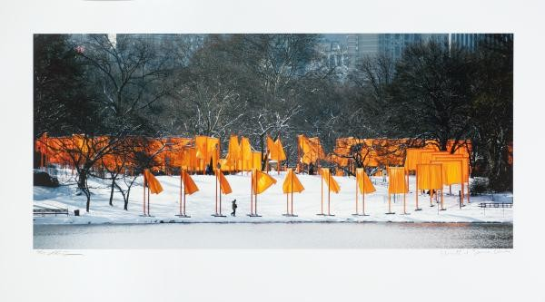

2/Famille : L’oeuvre a plusieurs mains
Nom de la carte :
Artiste :Christo et Jeanne-Claude
Titre de l’œuvre :Wrapped Reichstag
Technique / matériaux :Bâtiment du Reichstag (Berlin) entièrement enveloppé de 100 000 m² de tissu argenté et de 15 km de cordes
Pourquoi cette œuvre correspond à la famille ?Parce que dans cette œuvre, on voitParce que Christo et Jeanne-Claude travaillent toujours en duo, chaque projet étant conçu et signé ensemble. …
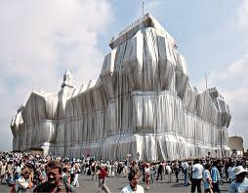

3/Famille :L’oeuvre a plusieurs mains
Nom de la carte :
Artiste :Gert Tobias et Uwe Tobias
Titre de l’œuvre :Collaboration n°1

Technique / matériaux :Grande gravure sur bois colorée, impression et peinture sur papier
Pourquoi cette œuvre correspond à la famille ?
Parce que dans cette œuvre, on voit…Parce que les frères Tobias travaillent toujours ensemble, en duo, sur la même œuvre.

Image de l’œuvre
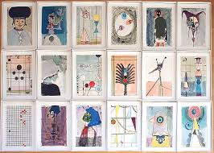

4/Famille :L’oeuvre a plusieurs mains
Nom de la carte :
Artiste :Michel-Ange, Sandro Botticelli, Pietro Perugino, Domenico Ghirlandaio, Cosimo Rosselli (et leurs ateliers)
Titre de l’œuvre :Fresques de la Chapelle Sixtine
Technique / matériaux :Fresque (pigments sur enduit frais)
Pourquoi cette œuvre correspond à la famille ?
Parce que dans cette œuvre, on voitune chapelle entièrement décorée par plusieurs artistes de la Renaissance …

Image de l’œuvre

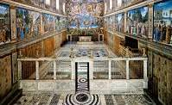

6/Famille :L’oeuvre a plusieurs mains
Nom de la carte :
Artiste :Diego Rivera (avec une équipe d’assistants spécialisés)
Titre de l’œuvre :Detroit Industry Murals (1932–1933)
Technique / matériaux :Fresque murale monumentale, pigments appliqués sur enduit frais (technique de la fresque), travail réparti entre Rivera et plusieurs assistants.
Pourquoi cette œuvre correspond à la famille ?Parce que dans cette œuvre, on voit que la réalisation est impossible sans un travail collectif : Parce que dans cette œuvre, on voit que la réalisation est impossible sans un travail collectif
Parce que dans cette œuvre, on voit…

Image de l’œuvre

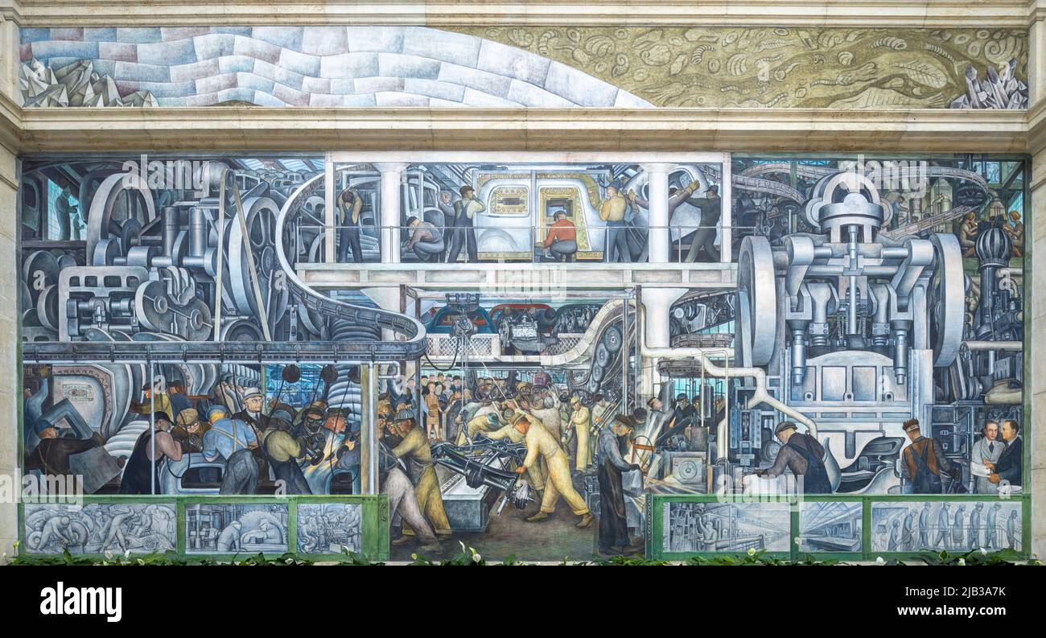

5/Famille :L’oeuvre a plusieurs mains
Nom de la carte :
Artiste :Yves Klein (avec la participation de nombreux assistants et modèles)
Titre de l’œuvre :Anthropométries de l’époque bleue (1960)
Technique / matériaux :Peinture sur papier ou toile, empreintes de corps enduits de pigment bleu IKB, direction chorégraphiée par l’artiste.
Pourquoi cette œuvre correspond à la famille ?Parce que dans cette œuvre, on voit que la création ne repose pas sur un seul auteur
Parce que dans cette œuvre, on voit…

Image de l’œuvre

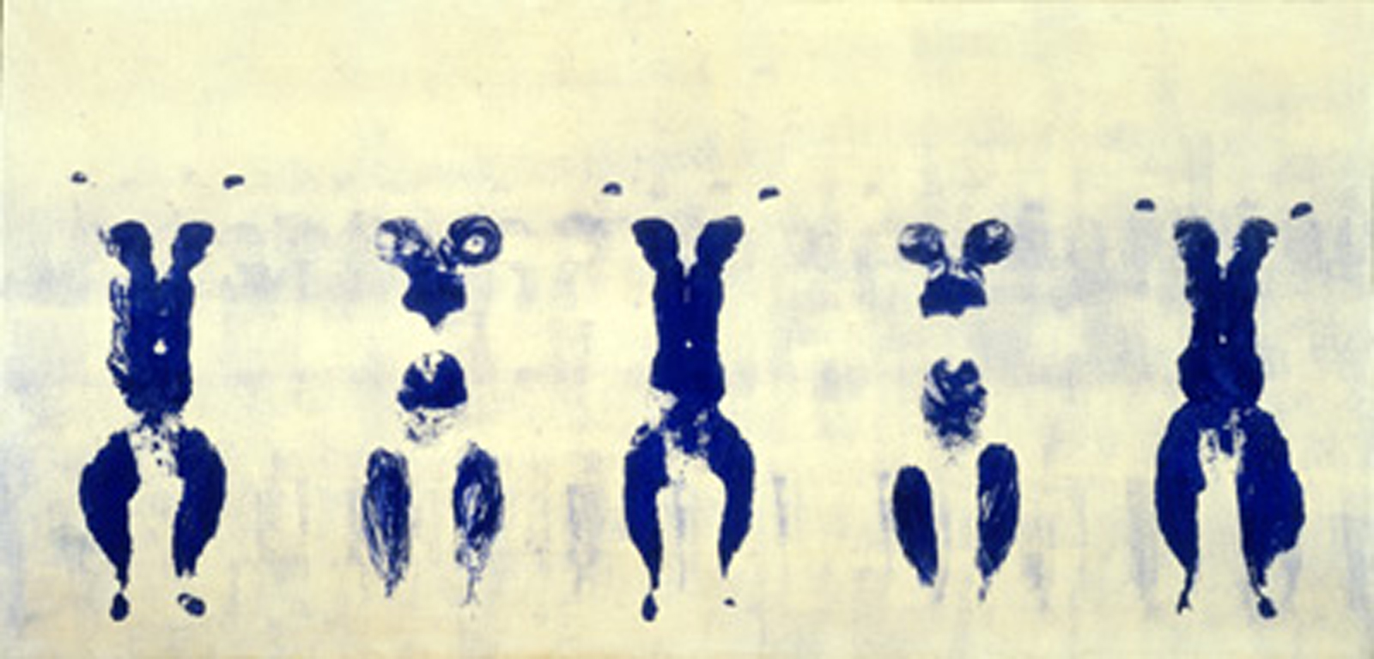

Partie 2: la mise en forme des cartes

Maintenant que tu as toutes les cartes de la famille tu vas devoir créer les cartes
Télécharge le fichier que j’ai mis sur le net board et remplis les cartes avec les informations que tu as trouvé.

Fin de la séance

N’oublie pas d’enregistrer ton travail (cette fiche et le document comportant les cartes) et de le charger sur le netboard

Tu trouveras ci-dessous des mots-clés
Ils sont à taper dans le moteur de recherche pour t’aider à trouver des œuvres en lien avec ton thème.

- nom de la famille: Les étapes de réalisation d’une oeuvre
(= dessiner avant de faire une oeuvre)
croquis d’artiste
esquisse œuvre d’art
dessin préparatoire artiste
carnet de croquis artiste

Astuces :
- ajoute les mots suivants à tes recherches pour trouver des oeuvres : ”artiste”, “art contemporain”, “oeuvre” ou “peinture”
-Quand tu es sur un site, vérifie que tu trouves :le nom de l’artiste, le titre de l’œuvre, la technique, les dimensions.Si tu ne trouves pas ces infos → change de site.

Tu trouveras ci-dessous des mots-clés
Ils sont à taper dans le moteur de recherche pour t’aider à trouver des œuvres en lien avec ton thème.

- nom de la famille:Le protocole
(= suivre des règles pour créer)
œuvre avec règle artistique
art avec contrainte
art protocole
art conceptuel règle

Astuces :
- ajoute les mots suivants à tes recherches pour trouver des oeuvres : ”artiste”, “art contemporain”, “oeuvre” ou “peinture”
-Quand tu es sur un site, vérifie que tu trouves :le nom de l’artiste, le titre de l’œuvre, la technique, les dimensions.Si tu ne trouves pas ces infos → change de site.

Tu trouveras ci-dessous des mots-clés
Ils sont à taper dans le moteur de recherche pour t’aider à trouver des œuvres en lien avec ton thème.

nom de la famille: La recherche d’une idée
(= comment l’artiste trouve l’inspiration)
carnet d’idées artiste
dessins d’observation artiste
codex carnet artiste
brainstorming artistique

Astuces :
- ajoute les mots suivants à tes recherches pour trouver des oeuvres : ”artiste”, “art contemporain”, “oeuvre” ou “peinture”
-Quand tu es sur un site, vérifie que tu trouves :le nom de l’artiste, le titre de l’œuvre, la technique, les dimensions.Si tu ne trouves pas ces infos → change de site.

Tu trouveras ci-dessous des mots-clés
Ils sont à taper dans le moteur de recherche pour t’aider à trouver des œuvres en lien avec ton thème.

- nom de la famille: Répétition/variation
art répétition motif
œuvre en série
art accumulation
variation motif artistique

Astuces :
- ajoute les mots suivants à tes recherches pour trouver des oeuvres : ”artiste”, “art contemporain”, “oeuvre” ou “peinture”
-Quand tu es sur un site, vérifie que tu trouves :le nom de l’artiste, le titre de l’œuvre, la technique, les dimensions.Si tu ne trouves pas ces infos → change de site.

Tu trouveras ci-dessous des mots-clés
Ils sont à taper dans le moteur de recherche pour t’aider à trouver des œuvres en lien avec ton thème.

- nom de la famille:L’oeuvre à plusieurs mains
œuvre collective art
fresque collective
art collaboratif
art participatif

Astuces :
- ajoute les mots suivants à tes recherches pour trouver des oeuvres : ”artiste”, “art contemporain”, “oeuvre” ou “peinture”
-Quand tu es sur un site, vérifie que tu trouves :le nom de l’artiste, le titre de l’œuvre, la technique, les dimensions.Si tu ne trouves pas ces infos → change de site.

Tu trouveras ci-dessous des mots-clés
Ils sont à taper dans le moteur de recherche pour t’aider à trouver des œuvres en lien avec ton thème.

- nom de la famille: Le geste visible
trace de pinceau peinture
geste du peintre
peinture gestuelle
empreinte dans l’art

Astuces :
- ajoute les mots suivants à tes recherches pour trouver des oeuvres : ”artiste”, “art contemporain”, “oeuvre” ou “peinture”
-Quand tu es sur un site, vérifie que tu trouves :le nom de l’artiste, le titre de l’œuvre, la technique, les dimensions.Si tu ne trouves pas ces infos → change de site.

- Tu trouveras ci-dessous des mots-clés
Ils sont à taper dans le moteur de recherche pour t’aider à trouver des œuvres en lien avec ton thème.

- nom de la famille: Geste/vitesse/mouvement
mouvement dans l’art
art et mouvement
danse et art visuel
vitesse dans la peinture, dynamisme

Astuces :
- ajoute les mots suivants à tes recherches pour trouver des oeuvres : ”artiste”, “art contemporain”, “oeuvre” ou “peinture”
-Quand tu es sur un site, vérifie que tu trouves :le nom de l’artiste, le titre de l’œuvre, la technique, les dimensions.Si tu ne trouves pas ces infos → change de site.

